logoSaoJOSE.wmf**FUNDAÇÃO EDUCACIONAL CLAUDINO FRANCIO**  
**CENTRO DE EDUCAÇÃO BÁSICA SÃO JOSÉ**

**Português**

**Atividade 1 referente a semana de 04 a 08 de maio de 2020.**

1. Classifique corretamente as palavras que sua professora ditar.

|  |  |
| --- | --- |
| **OXÍTONAS** | **PARAXÍTONAS** |

**PROPAROXÍTONAS**

2. Pinte as palavras de acordo com as indicações.

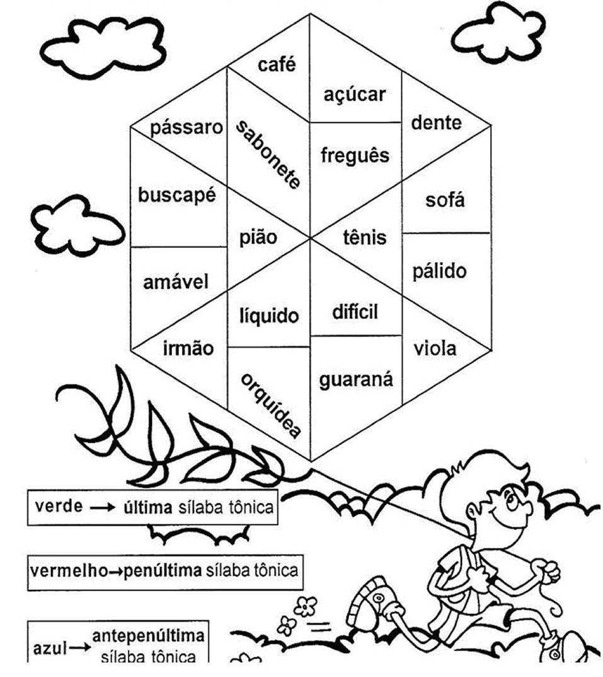

logoSaoJOSE.wmf**FUNDAÇÃO EDUCACIONAL CLAUDINO FRANCIO**  
**CENTRO DE EDUCAÇÃO BÁSICA SÃO JOSÉ**

**Português**

**Atividade 2 referente a semana de 04 a 08 de maio de 2020**

**.**

1. Acentue corretamente as palavras do quadro abaixo:

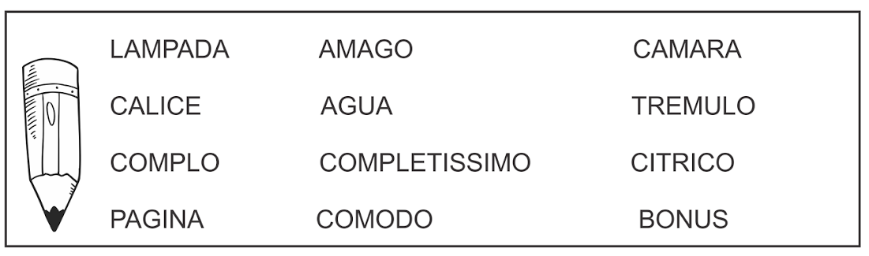

1. Utilizando as palavras do quadro complete as frases:
2. A ___________________________ da sala queimou.
3. Mamãe quero _______________________ gelada para fazer suco.
4. Fiquei __________________________ de medo ao passar por uma rua escura.
5. Já li muitas __________________________ desse livro.
6. Aquela casa têm muitos _____________________________ .
7. Aquele suco de limão estava muito _________________________ .
8. Siga as setas e descubra os segredos.

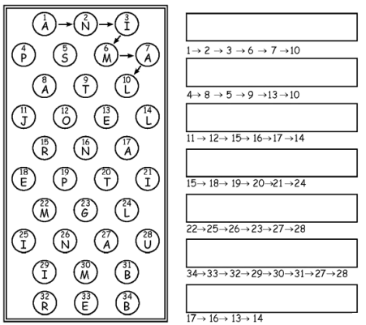

* Copie as palavras que você formou.

_____________________________________________________________________________________________________________________________________________________________________________________________________________________________________________________________________________________________________________________________________________________________________________________________________________________________________